苗栗縣身心障礙者消耗性用品補助要點
105年12月30日府社障字第1050267996號函頒
112年10月24日府社障字第1120238814號函修正
- 苗栗縣政府（以下簡稱本府）為減輕苗栗縣（以下簡稱本縣）身心障礙者家庭經濟負擔，改善其生活品質，協助身心障礙者克服生理機能障礙，進而促進生活自理能力，特訂定本要點。
- 凡設籍於本縣且領有身心障礙證明 (手冊)之民眾，符合下列各款規定者，得申請本補助：
- 符合領取社會救助法第四條或第四條之一、身心障礙者生活補助費發給辦法第二條或中低收入老人生活津貼發給辦法第二條所定之身心障礙。
- 未經政府補助收容安置。
- 身心障礙類別及代碼為第1類（09）植物人或其他障礙別經全民健康保險特約醫院或衛生所最近三個月內診斷書證明其確實大、小便失禁，而有使用紙尿片、紙尿褲、看護墊、尿袋或便袋之必要。
- 申請本補助者，應每年填具申請表（附表一）及切結書並檢附下列文件向戶籍所在地鄉（鎮、市）公所提出申請：
(一) 申請人、配偶及直系親屬全戶戶籍影本。（已領取第二點第一款生活補助或津貼者免附）
(二) 申請者(身障者)：身分證、印章及身障證明/手冊。
(三) 委託辦理者：檢附代理人身分證及印章(須填寫委託書)。
(四) 最近三個月內診斷書。（證明其『確實大、小便失禁，有使用 紙尿片、紙尿褲、看護墊、尿袋等之必要』）
(五) 符合身心障礙者生活補助資格未申領者，應填具身心障礙者生活補助申請調查表（附表二），並查調家庭總收入及家庭財產（包括動產及不動產）。
(六) 其他證明文件。
前項第五款應查調項目，由鄉（鎮、市）公所造冊函請轄區內國稅局及稅捐稽徵機關提供。
申請人因身心障礙致未能親自申請者，得出具委託書(附表三)委託代為申請。
- 各鄉(鎮、市)公所受理申請後，應於三十日內完成初審，函轉本府複審，本府應於文件備齊日起三十日內完成審核並通知申請人。申請人對核定結果有異議時，應於接獲書面通知後十五日內，檢附相關證明文件以書面經公所向本府提出申復，並以一次為限。
- 申請時間為每年四月一日至六月三十日。
- 申請人就下列各款消耗性用品，擇一申請：
（一）紙尿片。
（二）紙尿褲。
（三）看護墊。
（四）尿袋。
（五）便袋。
- 本補助採實物給付，每人每年最高補助等值新臺幣六千元消耗性用品，依核定補助項目委由得標廠商送達各申請人戶籍或居住地址（限本縣轄內）。
- 不符合請領資格而領取本補助者，其溢領之補助應自發現之日起三十日內繳還其價額之補助款，屆期未繳還者，由本府依法追訴。
- 本要點所需經費，由本府視財源狀況編列預算辦理。
(附表一)
苗栗縣身心障礙者消耗性用品補助申請表 申請日期： 年 月 日
申請人姓名 |  |  |  | 身分證字號 |  |  |  | 出生年月日
障礙類別/等級 |  |  |  |  |  |  |  | 聯絡電話
戶籍地址 | 苗栗縣 鄉（鎮、市） 村里 路 鄰 巷 弄 號 樓
通訊地址 | □同戶籍地  縣 鄉（鎮、市） 村里 路 鄰 巷 弄 號 樓
申請項目請擇一申請：
□紙尿褲（片型） □成人：□S □M □L □XL □XXL
□嬰兒：□S □M □L □XL □XXL
□紙尿褲（穿脫式）□成人：□M □L □XL
□嬰兒：□M □L □XL □XXL
□尿袋 □大腿 □小腿
□看護墊 □便袋 □紙尿片
補助用品送達地址（限本縣縣內） | □同戶籍地  苗栗縣 鄉(鎮、市） 村里 路 鄰 巷 弄 號 樓
聯絡人 |  |  |  |  |  | 電話 | 家用：  行動電話：
應備申請文件
- 申請表。
- 身心障礙證明（手冊）正、反面影本。
- 申請人、配偶及直系親屬全戶戶籍影本。（已領取第二點第一生活補助或津貼者免附）
- 最近三個月內診斷書。（第一次申請經審查符合資格者，嗣後年度申請免再檢附）
- 其他相關證明文件。
已領取社會福補助款別：
- 低收入戶或中低收入戶身障生活補助 □中低收入老人生活津貼
□身心障礙者生活補助費 □老農津貼 □其他
切結及同意書
1.本人所填資料及所附文件均為真實無誤，如有故意隱匿或提供不實資料及違反相關法令之情事，除應繳回溢領金額，並須負一切法律責任。
2.本人□同意 □不同意 公所統一造冊，調查身心障礙者生活補助申請調查表。
立切結書人＿＿＿＿＿＿＿＿＿(簽名蓋章)
鄉(鎮、市)公所初審 |  | 資料齊備日期：_ __年___月__日  □符合補助規定。  □不符合補助規定原因：□收入超過 □動產超過 □不動產超過  □經政府收容安置 □其他
承辦人 |  |  | 課長 |  |  |  |  |  | 鄉鎮市長
縣府複審 |  | □符合補助規定。  □不符合補助規定原因：□收入超過 □動產超過 □不動產超過  □經政府收容安置 □其他
承辦人 |  |  | 科長 |  |  |  |  |  | 單位主管

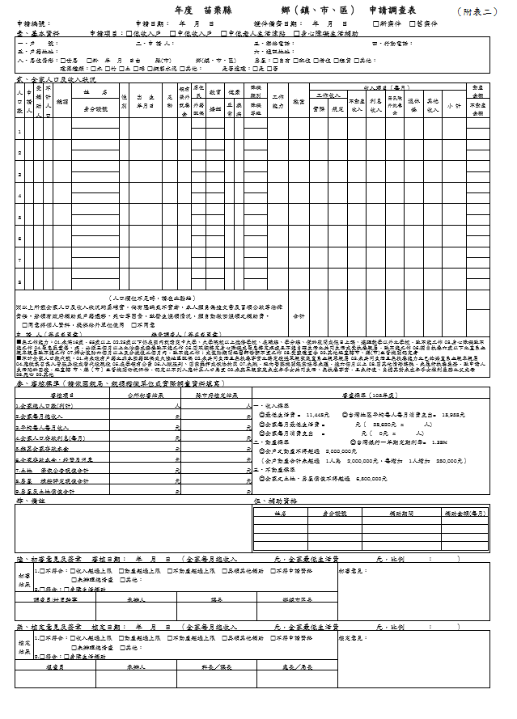
(附表三)
委 託 書
本人 因故無法親自申辦身心障礙者消耗性用品補助，特委託
 | 先生 | （與本人關係為 ，附身分證正反面影本）
 | 女士 | （與本人關係為 ，附身分證正反面影本）
持相關之文件代為辦理，請惠予受理，如有虛偽，願負法律責任。
此致
公所並請轉陳苗栗縣政府
委 託 人簽名或蓋章：
受委託人簽名或蓋章： 電話：

受委託人身分證正面影本

受委託人身分證反面影本

中華民國年月日

